МИНИСТЕРСТВО ОБРАЗОВАНИЯ
МОСКОВСКОЙ ОБЛАСТИ
Государственное автономное профессиональное образовательное учреждение Московской области
«Егорьевский техникум»

УТВЕРЖДАЮ:
Директор ГАПОУ МО
«Егорьевский техникум»
____________ Л.С. Астрова
«____»_____________2016г.

ПАСПОРТ КАБИНЕТА
ИНФОРМАЦИОННЫХ ТЕХНОЛОГИЙ
В ПРОФЕССИОНАЛЬНОЙ ДЕЯТЕЛЬНОСТИ
№48

Заведующий кабинетом:
преподаватель информатики,
высшей квалификационной категории
Образцова Т.И.

г. Егорьевск, 2016

СОДЕРЖАНИЕ ПАСПОРТА

1. | Цель, задачи и основные направления работы кабинета | 3
2. | Должностные обязанности и права заведующего кабинетом | 4
3. | Технические параметры кабинета
3.1 | Планировка размещения учебного и технологического оборудования | 5
3.2 | Санитарно-гигиенические и технические характеристики | 6
3.3 | Оснащение рабочих мест преподавателя и обучающихся | 8
4. | Документационное обеспечение деятельности преподавателя | 9
5. | Нормативная, учебно-методическая и иная обязательная документация кабинета | 11
6. | Материально-техническое оснащение кабинета | 14
7. | Учебно-методическое обеспечение кабинета
7.1 | Учебная и учебно-методическая литература | 16
7.2. | Дидактическое обеспечение | 16
7.3. | Оборудование и оснащение для проведения практических работ | 17
8. | Состояние техники безопасности и охраны труда в кабинете | 18
9. | Санитарно-гигиеническое состояние кабинета | 19

- ЦЕЛЬ РАБОТЫ КАБИНЕТА:

- создание оптимальных условий для организации образовательного процесса в соответствии с ФГОС общего образования по информатике и ФГОС среднего профессионального образования по ППССЗ и ППКРС.
ЗАДАЧИ:
- организация работы по развитию материально-технического и информационно-коммуникационного обеспечения кабинета;
- совершенствование учебно-методического обеспечения кабинета в соответствии с рабочими программами по информатике;
- систематизация материала для организации внеурочной деятельности по направлениям: подготовка к олимпиадам и др. интеллектуальным и творческим мероприятиям, проектная и исследовательская деятельность обучающихся, работа с коллективом группы (куратор).

Основные направления работы кабинета:
- Кабинет как средство выполнения государственного стандарта: проведение учебных занятий в соответствии с ФГОС общего образования по информатике, примерными и рабочими программами по информатике, учебными планами программ подготовки специалистов среднего звена и программ подготовки квалифицированных рабочих, служащих, обновление учебно-методического обеспечения дисциплины с учетом принципов системно-деятельностного и компетентностного подходов.
- Кабинет как средство развития обучающегося: пополнение банка заданий для подготовки к различным этапам предметных олимпиад и др.интеллектуальных и творческих мероприятий и организация их проведения; подготовка и проведение предметной недели; разработка и обновление учебно-методических рекомендаций для обучающихся по выполнению различных видов заданий по предмету;
- Здоровьесберегающая деятельность: обеспечение соблюдения санитарно-гигиенических требований, требований пожарной безопасности и правил поведения для обучающихся.
- Обеспечение сохранности имущества кабинета: организация и проведение ежедневных и генеральных уборок кабинета; оформление своевременных заявок зам. по АХЧ на ремонт.

- ДОЛЖНОСТНЫЕ ОБЯЗАННОСТИ И ПРАВА
ЗАВЕДУЮЩЕГО КАБИНЕТОМ

Заведующий кабинетом обязан:
2.1. Следить за обеспечением кабинета необходимым оборудованием, учебной литературой согласно Федеральным государственным образовательным стандартам.
2.2. Содержать кабинет в соответствии с санитарно-гигиеническими требованиями, предъявляемыми к учебному кабинету.
2.3. Следить за чистотой кабинета: ежедневно следить за проведением влажной уборки кабинета; ежемесячно проводить генеральную уборку кабинета силами обучающихся учебной группы, закрепленной за кабинетом.
2.4. Озеленять кабинет.
2.5. Обеспечивать кабинет различной учебно-методической документацией, каталогами, справочниками, инструкциями за счет попечительских средств, бюджетных и внебюджетных средств.
2.6. Обеспечивать наличие системы проветривания, следить за её исправностью.
2.7. Обеспечивать надлежащий уход за имуществом кабинета.
2.8. Обеспечивать своевременное списание в установленном порядке пришедшего в негодность оборудования, приборов и др. имущества.
2.9. Организовывать дополнительные занятия по дисциплине (консультации, факультативы, кружки, клубы, олимпиады и др.)
2.10. Обеспечивать соблюдение правил техники безопасности, правил поведения в кабинете, проводить соответствующие инструктажи с обучающимися и оформлять в журналах проведения инструктажа.
2.11. Вести паспорт кабинета.
2.12. Проводить работу по созданию банка творческих работ преподавателя, обучающихся.
Заведующий кабинетом имеет право:
2.13. Ставить перед администрацией техникума вопросы по улучшению работы кабинета.
2.13. Выходить с ходатайством перед администрацией техникума о поощрении обучающихся, внесших большой вклад при создании банка творческих работ, занявших призовые места в предметных олимпиадах, соревнованиях, конкурсах муниципального, регионального, Федерального, международного уровней.
2.14. При несогласии с решением администрации техникума по вопросам организации работы учебного кабинета обоснованно опротестовывать их перед вышестоящими органами.
2.15. По итогам смотра кабинетов получать поощрения в виде денежной премии или доплаты.

- ТЕХНИЧЕСКИЕ ПАРАМЕТРЫ КАБИНЕТА
  - Планировка размещения учебного и технологического оборудования (фотопанорама)
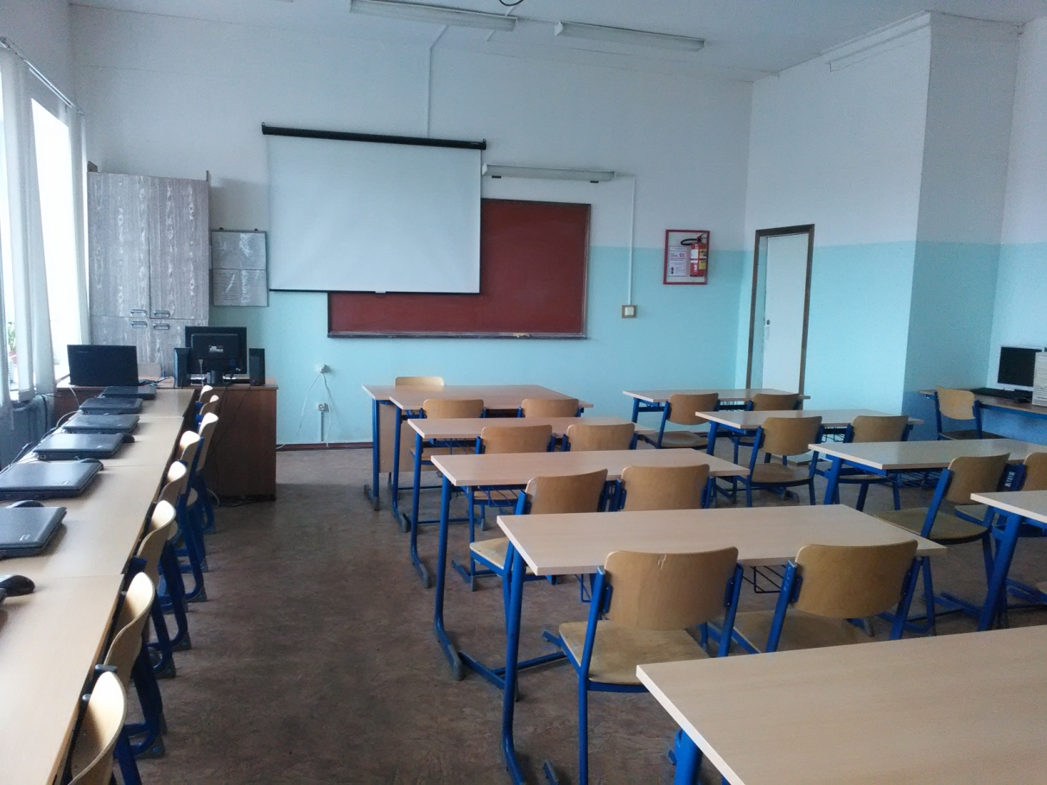
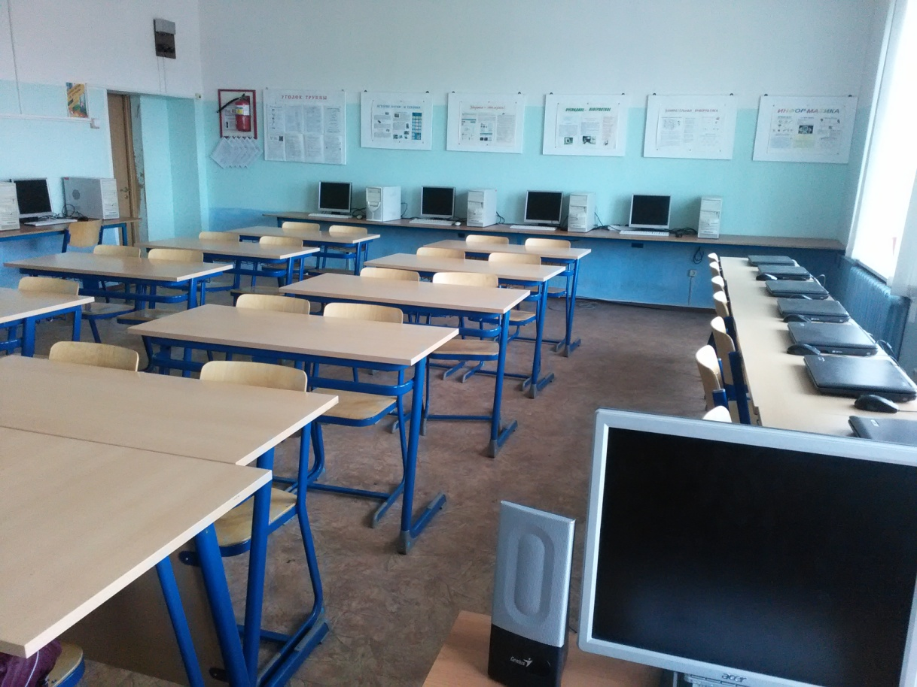

  - Санитарно-гигиенические и технические характеристики
    - Число посадочных мест: 25 ед.
в т.ч. 1 ед. для обучающихся с ограничениями по здоровью.
Расстановка рабочих мест: 2-рядная

3.2.2 Характеристика помещения:
Площадь кабинета – 60 м², объём кабинета -210 м³, высота кабинета – 3,5 м.
Поверхность пола – линолеум.

3.2.3 Температурный режим: в соответствии с санитарными нормами
- наличие термометра - есть

3.2.4 Наличие солнцезащитных устройств: жалюзи металлические горизонтальные

3.2.5 Обеспеченность первичными средствами пожаротушения:
- огнетушитель – 2 шт.

3.2.6 Вспомогательное помещение:
- препараторская площадью 10 кв.м.

3.2.7 Система освещения:
- естественное, боковое - 3 оконных проема;
- искусственное верхнее (лампы дневного света) - 11 шт.;
- искусственное боковое: доска (лампы дневного света) - 1 шт.

3.2.8 Система вентиляции: естественная (неорганизованная)

3.2.9 Система электропитания:
- электрические розетки 220 В - 13 шт.;
- электрический распределительный щит - есть

3.2.10 Система отопления: централизованное водяное отопление

3.2.11 Система водоснабжения: отсутствует

3.2.12 Система канализации: отсутствует

3.2.13 Стенд (уголок) по охране труда и технике безопасности: имеется

3.2.14 Средства оказания первой медицинской помощи: отсутствуют

3.2.15 План эвакуации: отсутствует

3.2.16 Система защиты:
- металлические решетки на окнах - нет
- защита дверей - деревянные двери
- сигнализация: отсутствует

3.2.17 Выходы: в кабинете – в коридор

3.2.18 Организация обслуживания

№ п/п | Форма обслуживания | Режим | Исполнители
1. | Организация обслуживания и ремонта
 | - влажная уборка | ежедневно | уборщица
 | - косметический ремонт | по плану | АХЧ
 | - капитальный ремонт | по плану | АХЧ
2. | Организация обслуживания оборудования и технического оснащения
 | - во время занятий | по необходимости | программист, зав.кабинетом
 | - текущий ремонт | по необходимости | программист, зав.кабинетом
 | - профилактика | 1 раз в семестр | программист, зав.кабинетом

3.2.19 Система хранения материальных ценностей и учебно-методической документации

№  п/п | Наименование  материально-технических объектов и средств | Место хранения
1. | Специализированная учебная мебель | Кабинет
2. | Технические средства обучения | Кабинет, препараторская
3. | Стенды | Кабинет
4. | Учебное оборудование | Кабинет, препараторская
5. | Печатные пособия | Кабинет, библиотека
6. | Информационно-коммуникативные средства | Кабинет
7. | Основная и дополнительная учебная литература | Кабинет, библиотека

3.2.20 Материальная ответственность: возложена на заведующего кабинетом

  - Оснащение рабочих мест преподавателя и обучающихся

3.3.1 Оснащение рабочего места преподавателя

- стол преподавателя;
- письменный стол;
- классная доска;
- проекционный экран;
- персональный ноутбук с программным обеспечением и выходом в Интернет;
- пульт управления электроснабжением.

3.3.2. Оснащение рабочих мест обучающихся
- двухместный стол;
- стулья;
- снабжение рабочего места электрическим током 220 В.

- ДОКУМЕНТАЦИОННОЕ ОБЕСПЕЧЕНИЕ ДЕЯТЕЛЬНОСТИ ПРЕПОДАВАТЕЛЯ
Папка № 1. НОРМАТИВНО-МЕТОДИЧЕСКИЕ МАТЕРИАЛЫ
1.1 Нормативная документация (Федеральные государственные образовательные стандарты. Учебные планы. Примерная программа по дисциплине «Информатика и ИКТ»);
1.2 Локальные акты.
1.3 Методические рекомендации.
Папка № 2. ПРОГРАММНАЯ ДОКУМЕНТАЦИЯ
2.1 Рабочие программы по информатике для обучащихся по профессиям 260807.01 «Повар, кондитер», 151903.02 «Слесарь»
Папка № 3. УЧЕБНАЯ ДОКУМЕНТАЦИЯ
3.1 Календарно-тематические планы.
3.2 Поурочное планирование.
3.3 Поурочное планирование практических занятий.
3.4 Отбор содержания материала.
3.5 Дидактические материалы:
3.6 Материалы для промежуточного контроля знаний в поурочном планировании учебной дисциплины
Папка № 4. МАТЕРИАЛЫ ПРОМЕЖУТОЧНОЙ И ИТОГОВОЙ АТТЕСТАЦИИ ОБУЧАЮЩИХСЯ
4.1 Текущий контроль усвоения учебной дисциплины по разделам и темам (Самостоятельные работы. Контрольные работы по темам. Практические работы. Проверка конспектов.).
4.2 Тематический контроль по изучению определенного раздела и темы программы учебной дисциплины.
4.3 Рубежный (поэтапный) контроль знаний обучающихся по разделам образовательной программы.
4.4 Итоговый контроль знаний обучающихся.

Папка № 5 МЕТОДИЧЕСКАЯ И НАУЧНО-МЕТОДИЧЕСКАЯ РАБОТА
5.1 План индивидуальной методической работы;
5.2 Методическая работа (Педагогические разработки. Сборники (планов уроков, конспектов, дидактических средств обучения и т.д.). Доклады. Рефераты. Анализы уроков.).
5.3 Научно-методическая работа (Научно-методические разработки (методические рекомендации; методические разработки, носящие исследовательский характер (с приложением творческих работ обучающихся); материалы по участию в мероприятиях на различных уровнях).
Папка № 6. ОРГАНИЗАЦИЯ ВОСПИТАТЕЛЬНОЙ РАБОТЫ В ГРУППЕ (куратор)
6.1 Приказы.
6.2 Документы по воспитательной работе в группе.
6.3 Методические рекомендации по организации воспитательного процесса в учебной группе.
6.4 Документация по развитию здорового образа жизни.
Папка № 7. ДОКУМЕНТАЦИЯ УЧЕБНОГО КАБИНЕТА
7.1 Паспорт учебного кабинета.
7.2 Должностная инструкция заведующего учебным кабинетом.
7.3 Документация по охране труда.
Папка № 8. ВНЕУРОЧНАЯ РАБОТА
8.3 Педагогические разработки внеурочных мероприятий по информатике.
8.4 Творческие работы обучающихся.
8.5 Результаты участия в предметных неделях, педагогических советах, семинарах, конференциях, круглых столах и т.п. (дипломы, грамоты и т.п.);
8.6 Разработанные дидактические и методические материалы для организации образовательного процесса.

- НОРМАТИВНАЯ, УЧЕБНО-МЕТОДИЧЕСКАЯ И ИНАЯ ОБЯЗАТЕЛЬНАЯ ДОКУМЕНТАЦИЯ КАБИНЕТА

Общая номенклатура объектов нормативно-правового и методического обеспечения
в соответствии с требованиями ФГОС и содержательным наполнением учебных
дисциплин, междисциплинарных курсов и учебных практик
№п/п | Название раздела и документа | Вид документа (электронный, печатный) | Место хранения документа
Федеральная нормативно-правовая документация
1. | Закон об образовании в Российской Федерации | электронный | Зав. отделением каб.45
2. | Приказы Министерства образования РФ | электронный | Зав. отделением каб.45
3. | Приказы Министерства образования Московской области | электронный | Зав. отделением каб.45
4. | ФГОС среднего общего образования утвержденный приказом Министерства образования РФ № 413 от 17.05.2012 г. (с изменениями) | Электронный печатный | Зав.отделением каб.45
5. | ФГОС среднего профессионального образования, утвержденные приказом Министерства образования РФ по ППССЗ и ППКРС: | Электронный | Сайт техникума подраздел «Образовательные стандарты».  Зав.отделением каб.45
 | ФГОС СПО по профессии 260807.01 Повар, кондитер, утвержденный приказом Минобрнауки России от 02.08.2013 № 798
 | ФГОС СПО по профессии 151903.02 Слесарь, утвержденный приказом Минобрнауки России от 02.08.2013 № 817
Правоустанавливающая документация ГАПОУ МО «Егорьевский техникум»
6. | Устав техникума | электронный | Сайт техникума в подразделе «Документы»
7. | Лицензия | электронный | Сайт техникума в подразделе «Документы»
8. | Свидетельство о государственной аккредитации | электронный | Сайт техникума в подразделе «Документы»
9. | Локальные акты техникума | электронный | Сайт техникума в подразделе «Документы»
10. | Методические рекомендации «Разработка рабочей программы общеобразовательной дисциплины в соответствии с ФГОС» | электронный | Зав. отделением каб.45
11. | Методические рекомендации «Разработка учебно-методических рекомендаций для обучающихся по выполнению самостоятельной работы» | электронный | Зав. отделением каб.45
Учебно-методическая документация
12. | Основные профессиональные образовательные программы | Электронный  печатный | Сайт техникума подраздел «Образование».  Зав. отделением каб.45
13. | Учебные планы | Электронный  Печатный | Сайт техникума подраздел «Образование».  Зав. отделением каб.45
14. | Положение о текущем контроле и промежуточной аттестации | Электронный  Печатный | Сайт техникума подраздел «Образование».  Зав. отделением каб.45
15. | Примерная программа по «Информатике» для профессиональных образовательных организаций авт. Цветкова М.С., 2015г, рекомендованной ФГАУ «ФИРО» в качестве примерной для реализации основной профессиональной образовательной программы СПО на базе основного общего образования с получением среднего общего образования, протокол №3 от 21.07.2015 г. | Электронный  печатный | Зав.отделением каб.45.  Папка № 1  каб.48
16. | Рабочие программы по информатике по ППССЗ и ППКРС утвержденные директором ГАПОУ МО «Егорьевский техникум» 29.08.2016 г. | Электронный  печатный | Зав. отделением каб.45.  Папка № 2  каб.48
17. | Календарно-тематическое планирование по информатике в группах 1 и 2 курсов по всем ППССЗ и ППКРС | Электронный  печатный | Зав. отделением каб.45.  Папка № 3  каб.48
18. | Учебно-методические рекомендации для обучающихся по выполнению самостоятельной работы по учебной дисциплине «Информатика», утвержденные директором техникума 29.08.2016 г. по всем ПППССЗ и ППКРС | Электронный  печатный | Зав. отделением каб45  Папка № 3  каб.48
19. | Фонды оценочных средств:  - материалы для проведения текущего контроля успеваемости  - семестровые контрольные мероприятия  - материалы для проведения промежуточной аттестации  - комплекты контрольно-оценочных средств для поурочного тематического контроля | Электронный  печатный | Зав. отделением каб.45  Папка № 4  каб.48

Документация кабинета
20. | Паспорт кабинета | Электронный  печатный | Зав.отделением каб.45.  Папка №7  каб.48
21. | Заключение органов РОСПОТРЕБНАДЗОРа о соответствии требований к помещению для ведения образовательной деятельности | Печатный (копия) | Папка № 7  каб.48
22. | Инструкции по технике безопасности и пожарной безопасности | печатный | Папка № 7  каб.48
23. | Журнал по технике безопасности | Печатный, заполняемый вручную | Папка № 7  каб.45

- МАТЕРИАЛЬНО-ТЕХНИЧЕСКОЕ ОСНАЩЕНИЕ КАБИНЕТА

Общая номенклатура объектов и средств материально-технического обеспечения
в соответствии с требованиями ФГОС и содержательным наполнением учебных
дисциплин, междисциплинарных курсов и учебных практик
Наименование объектов и средств  материально-технического обеспечения |  | Необходимое  количество  объектов и  средств  материально-  технического  обеспечения | Фактическое  количество  объектов и  средств  материально-  технического  обеспечения
Специализированная учебная мебель
1. | Классная доска (меловая) | 1 | 1
2. | Рабочий стол преподавателя | 1 | 1
3. | Рабочее место преподавателя, оборудованное компьютером | 1 | 1
4. | Рабочие места обучащихся, оборудованные компьютерами | 16 | 16
5. | Ученические столы - двухместные | 15 | 15
6. | Стулья | 30 | 30
7. | Шкаф для хранения документации | 1 | 1
Технические средства обучения (в том числе экранно-звуковые и цифровые средства)
1. | Ноутбук Lenovo (учительский) | 1 | 1
2. | Стационарный компьютер учительский TFT 17 ACER | 1 | 1
3. | Пакеты прикладных программ: текстовых, табличных,  графических и презентационных | 1 | 1
4. | Подключение к сети Интернет (ноутбук учительский) | 1 | 1
5. | Мультимедийный проектор стационарный NEC V260Х | 1 | 1
6. | Проекционный экран | 1 | 1
7. | Комплект сетевого оборудования | 1 | 1
8. | Источник бесперебойного питания | 1 | 1
Стенды
1. | Стенд по охране труда | 1 | 1
2. | «Компьютер и здоровье» | 1 | 1
3. | «История науки и техники» | 1 | 1
4. | «Очевидное - невероятное» | 1 | 1
5. | «Здоровье - это жизнь» | 1 | 1
6. | «Занимательная информатика» | 1 | 1
7 | «Информатика» | 1 | 1
Учебное оборудование (рабочие места обучающихся)
1. | Ноутбук Acer Extensa | 9 | 9
2 | Компьютер Kraftwan Gredo KC36 | 7 | 7
Печатные пособия (карточки-задания для выполнения практических работ, инструкции, нормативно-правовые документы и т.п.)
1. | Карточки-задания для выполнения практических работ в прикладных программах Word, Paint, Excel, PowerPoint | по 15 шт. | по 15 шт.
2. | Справочник по информатике | 1 | 1
3. | Карточки с вопросами к контрольным работам по прикладным программам | по 5 шт. | по 5 шт.
4. | Проверочные тематические тесты по разделам рабочей программы | 20 | 20
5. | Методические рекомендации по оформлению ПЭР на компьютере | 1 | 1
6. | Опорные таблицы «Внешние и внутренние устройства компьютера», «Программное обеспечение» | 10 | 10
7. | Памятки по работе в прикладных программах (интерфейс пользователя) | 10 | 10
8. | Схемы «История развития ВТ», «Алгоритмы» | 10 | 10
Информационно-коммуникативные средства (лазерные диски; мультимедийные обучающие, треннинговые, контролирующие и другие программы; электронные учебники и библиотеки; электронные энциклопедии и словари; электронные плакаты, инструментальная компьютерная среда для моделирования, программирования и т.п.)
1. | Комплект мультимедийных презентаций для каждого учебного занятия | 1 | 1
2. | Репетитор по информатике «Кирилл и Мефодий» CD-R | 1 | 1
3. | Учебные тематические видеоклипы по информатике. Материал сайта «Видеоуроки» | 30 | 30
4. | Репетитор по информатике «ЯКласс» (on-line) | 1 | 1
Перечень сайтов, необходимых для нормативно-правового и учебно-методического
обеспечения реализации учебного процесса (официальных, образовательных ресурсов,
каталогов, методических материалов, периодических изданий в Интернет, из опыта работы, других образовательных организаций и т.п.)
1. | www.fcior.edu.ru (Федеральный центр информационно-образовательных ресурсов - ФЦИОР) | 1 | 1
2. | www.school-collection.edu.ru (Единая коллекция цифровых образовательных ресурсов) | 1 | 1
3. | www.intuit.ru/studies/courses (Открытые интернет-курсы «Интуит» по курсу «Информатика») | 1 | 1
4. | www.megabook.ru (Мегаэнциклопедия Кирилла и Мефодия, разделы «Наука / Математика. Кибернетика» и «Техника / Компьютеры и Интернет») | 1 | 1
5. | www.window.edu.ru (Единое окно доступа к образовательным ресурсам Российской Федерации) | 1 | 1
6. | www.st-books.ru (Лучшая учебная литература) | 1 | 1
7. | www.school.edu.ru (Российский образовательный портал. Доступность, качество, эффективность) | 1 | 1
8. | www.ru/book (Электронная библиотечная система) | 1 | 1
9. | www.alleng.ru/edu/phys.htm (Образовательные ресурсы Интернета - Информатика) | 1 | 1
10. | www.school-collection.edu.ru (Единая коллекция цифровых образовательных ресурсов) | 1 | 1
11. | https//inf.1september.ru (учебно-методическая газета «Информатика») | 1 | 1

7.УЧЕБНО-МЕТОДИЧЕСКОЕ ОБЕСПЕЧЕНИЕ КАБИНЕТА

Общая номенклатура объектов и средств учебно-методического обеспечения
в соответствии с требованиями ФГОС и содержательным наполнением учебных
дисциплин, междисциплинарных курсов и учебных практик
Наименование объектов и средств  Учебно-методического обеспечения |  | Необходимое  количество  объектов и  средств | Фактическое  количество  объектов и  средств
7.1 Учебная и учебно-методическая литература
1. | Цветкова М.С. Информатика и ИКТ: учебник для нач. и сред. проф. образования – М.: Изд. центр «Академия», 2013. – 352 с. |  | 1
2. | Цветкова М.С. Информатика и ИКТ. Практикум для профессий и специальностей естественно-научного и гуманитарного профилей: учеб. пособие для нач. и сред. проф. образования – М.: Изд. центр «Академия», 2013. – 240 с.. |  | 1
3. | Малясова С.В. Информатика и ИКТ: пособие для подготовки к ЕГЭ: учеб. пособие для учреждений нач. и сред. проф. образования – М.: Изд. центр «Академия», 2013. – 304 с. |  | 1
4. | Свиридова М.Ю. Электронные таблицы Excel: учеб. пособие для нач. проф. образования – М.: Изд. центр «Академия», 2013. – 144 с. |  | 1
5. | Свиридова М.Ю. Создание презентаций в PowerPoint: учеб. пособие для нач. проф. образования – М.: Изд. центр «Академия», 2013. – 224 с. |  | 1
6. | Киселев С.Е. Операционные системы: учеб. пособие. - М.: Изд. центр «Академия», 2013. – 64 с. |  | 1
7.2 Дидактическое обеспечение
1. | Карточки – задания к практическим работам по темам: | 1 комплект | 1 комплект
1.1 | Системы счисления
1.2 | Алгоритмы
1.3 | Программирование
1.4 | Интернет
2. | Карточки – задания к практическим работам в текстовом редакторе MS Word: | 1 комплект | 1 комплект
2.1 | Настройка пользовательского интерфейса
2.2 | Выбор гарнитуры
2.3 | Создание и редактирование текстового документа
2.4 | Абзацные отступы и интервалы
2.5 | Создание и форматирование таблиц
2.6 | Выполнение вычислений
2.7 | Вставка готового рисунка
2.8 | Вставка символа
2.9 | Объекты WordArt
2.10 | Рисование в документе
2.11 | Диаграммы
2.12 | Редактор формул
2.13 | Стили в документе
3. | Карточки – задания к практическим работам в табличном редакторе MS Excel: | 1 комплект | 1 комплект
3.1 | Назначение и интерфейс редактора
3.2 | Ввод данных и формул в ячейки таблицы
3.3 | Создание и редактирование документа
3.4 | Автозаполнение ячеек
3.5 | Ссылки. Встроенные функции
3.6 | Математические расчёты
3.7 | Создание диаграмм
3.8 | Форматирование электронной таблицы
3.9 | Сортировка данных
4. | Карточки – задания к практическим работам в программе создания презентаций MS PowerPoint: | 1 комплект | 1 комплект
3.1 | Основные понятия. Приёмы создания и оформления презентации
3.2 | Демонстрация слайд-фильма и настройка анимации
3.3 | Создание слайда с диаграммой и таблицей
3.4 | Вставка в слайд рисунков и анимации
3.5 | Создание управляющих кнопок
3.6 | Сохранение и подготовка презентации к демонстрации
5. | Карточки – задания к практическим работам в графическом редакторе Paint: | 1 комплект | 1 комплект
5.1 | Создание рисунка в среде программы
5.2 | Настройка инструментов
5.3 | Графические примитивы
5.4 | Раскраска рисунков
5.5 | Технология OLE (внедрение объекта из другого приложения)
5.6 | Редактирование компьютерного рисунка
6. | Тестовые задания
6.1 | Гигиена и охрана труда при работе за компьютером (2 вар.) | 1 комплект | 1 комплект
6.2 | История развития вычислительной техники (3 вар.) | 1 комплект | 1 комплект
6.3 | Информация. Измерение информации (3 вар.) | 1 комплект | 1 комплект
6.4 | Устройство компьютера (2 вар.) | 1 комплект | 1 комплект
6.5 | Виды и характеристики компьютерной памяти (2вар.) | 1 комплект | 1 комплект
6.6 | Операционные системы (2 вар.) | 1 комплект | 1 комплект
6.7 | Неисправности в работе компьютера (2 вар.) | 1 комплект | 1 комплект
6.8 | Компьютерные вирусы (2 вар.) | 1 комплект | 1 комплект
6.9 | Графические редакторы (2 вар.) | 1 комплект | 1 комплект
6.10 | Компьютерные телекоммуникации (3 вар.) | 1 комплект | 1 комплект
7.3 Оборудование и оснащение для проведения практических работ
1. | Ноутбук Acer Extensa | 9 шт. | 9 шт.
2. | Компьютер Kraftwan Gredo KC36 | 7 шт. | 7 шт.
3. | Пакет программного обеспечения MS Office 2010 | 1 комплект | 1 комплект

8. СОСТОЯНИЕ ТЕХНИКИ БЕЗОПАСНОСТИ И ОХРАНЫ ТРУДА В КАБИНЕТЕ
(инструкции по технике безопасности
для преподавателя и для обучающихся)

Номер инструкции | Название инструкции | Место хранения
№ 1 | О мерах пожарной безопасности в ГАПОУ МО «Егорьевский техникум» | Информационный стенд «Техника безопасности» каб.48
№ 3 | По охране труда при работе на компьютерах, с принтерами, ксероксами и другими электрическими приборами | Папка № 7
№ 61 | По охране труда при работе в кабинетах оснащенных компьютерным оборудованием | Папка № 7
№ 105 | О мерах пожарной безопасности при работе в кабинетах, оснащенных компьютерным оборудованием | Папка № 7
№ 106 | По охране труда для преподавателя и заведующего кабинетом, оснащенным компьютерным оборудованием | Папка № 7

Техническое обслуживание компьютеров: проводится по необходимости,
Ответственные - Пир А.А., Ларин М.Ю.
9. САНИТАРНО-ГИГИЕНИЧЕСКОЕ СОСТОЯНИЕ КАБИНЕТА

Год | График генеральных уборок | Отметки  о сроках и результатах проведения контроля
2016-2017 учебный год | 1 раз в два месяца

